1. Включайте воду на пол мощности а не на полную.
2. Плотно закрывайте кран что бы он не протикал или устраните все протечки.
3. При чистке зубов не нужно оставлять кран открытым.

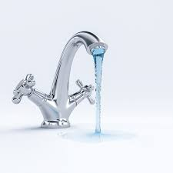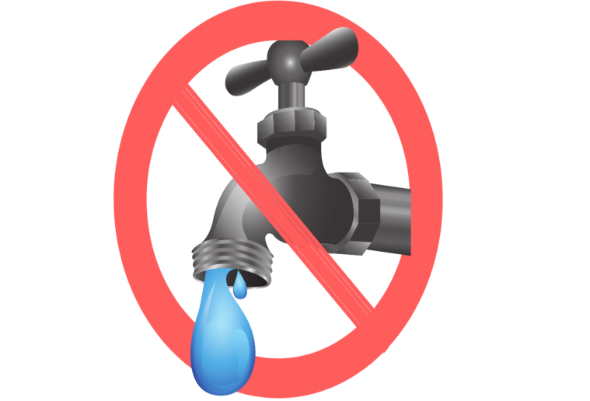

**Стихотворение «что такое вода»**

Что такое вода — интересно ребятам,  
Это то, без чего нам, друзья, не прожить.  
Человечеству послана она во благо,  
И водой мы, конечно, должны дорожить.  
Что такое вода? Это реки и море,  
Это лед Антарктиды, это снег или град.  
Это синее озеро там, на просторе,  
И красивый и громкой речной водопад.  
И весенний ручей, и осенняя лужа,  
Что такое вод? — Я отвечу легко.  
Это то, что, бесспорно, нам жизненно нужно,  
Что в судьбу человека вошло глубоко.

1. Принимайте душ вместо ванны, так вы потратите меньше воды.
2. старайтесь проводить меньше времени в нем.
3. Если без ванны не обойтись, то заполняйте ее на половину, а не полностью.

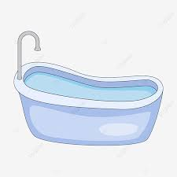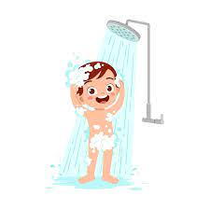

**Стихотворение «откуда вода»**

Нам всем интересно:  
Откуда вода?  
Из снега берется,  
Иль может из льда?  
Хотя, и подземным  
Ручьем вода бьет,  
Так, может, она  
Там начало берет?  
Вопрос интересный  
И чтоб разузнать  
Откуда вода,  
Надо книжки читать!  
Ответы узнаем  
Из умных мы книг  
И все вокруг тайны  
Откроются вмиг!

Вода — основа жизни на Земле,  
Она необходима всем вокруг:  
Растениям, животным, человеку,  
Расходуй ее бережно, мой друг!

1. Если у Вас имеется посудомоечная машина, то попробуйте использовать ее при полной загрузке
2. При мытье посуды целесообразнее использовать пробку для раковины, это поможет в 3 раза снизить расход воды, по сравнению с мытьем посуды под проточной водой.

3.Овощи и фрукты следует мыть в наполненной водой емкости (например, с добавлением небольшого количества натурального уксуса для дезинфекции) и потом только ополаскивать под проточной водой.

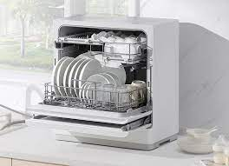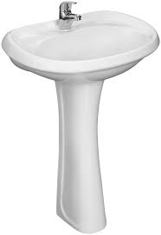

**Стихотворение «мой дружок-ручеек»**

Познакомьтесь: мой дружок,  
Быстроногий ручеек!  
Ему на месте не сидится,  
Он всегда куда-то мчится.  
В догонялки с ним играю,  
Я сегодня догоняю.  
Мои шансы велики…  
Но мы расстались у реки.  
Мой дружок вдруг потерялся,  
Я найти его старался,  
Только так и не нашел,  
Домой расстроенный ушел.  
Ничего, я не сдаюсь,  
Завтра поискать вернусь!

1. При стирке в современных стиральных машинах вода используется экономнее, нежели при стирке вручную.
2. Несмотря на то, что стиральные машины с фронтальной загрузкой дороже устройств с вертикальной загрузкой, они потребляют в 3 раза меньше воды.

3. Использовать стиральную машину целесообразно при полной загрузке, по возможности, устанавливая необходимый уровень подачи воды.

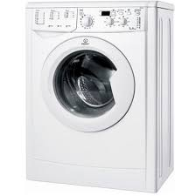

**Стихотворение «окружает нас вода»**

Окружает нас вода  
Везде и всегда.  
Океаны, Антарктида  
Стали очень знамениты.  
В воздухе капель не видать,  
Но есть вода в нем, надо знать!

1. Ручка слива, которая часто остается в приоткрытом положении, также допускает значительные потери воды. Следует ее заменить либо исправить.
2. Все, что можно выбросить в мусорное ведро, не должно попадать в унитаз
3. Значительная экономия воды будет достигнута при установке комбинированного унитаза, обеспеченного двойным сливом 6/3. Таким образом, семье, состоящей из четырех человек, удастся сэкономить до 24 000 литров воды в год.

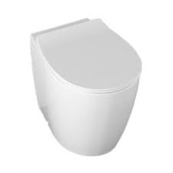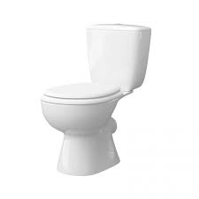

**Стихотворение «ручеек-журчалочка»**

Ручеек-журчалочка,  
Завертел водицу.  
В жаркий день так хочется  
Из него напиться!

**Стихотворение «родничок»**

Ключик, милый родничок,  
Сухой листик уволок.  
Маленький, как кулачок,  
Звонкоголосый ручеек.